**Agenda eletrônica**

**Outlook**



**Calendário**

Assim como você escreve em um bloco de anotações, você pode clicar em qualquer intervalo de tempo no calendário Outlook calendário e começar a digitar. Usando o Calendário, você pode criar compromissos e eventos, organizar reuniões, exibir agendamentos de grupo e muito mais.

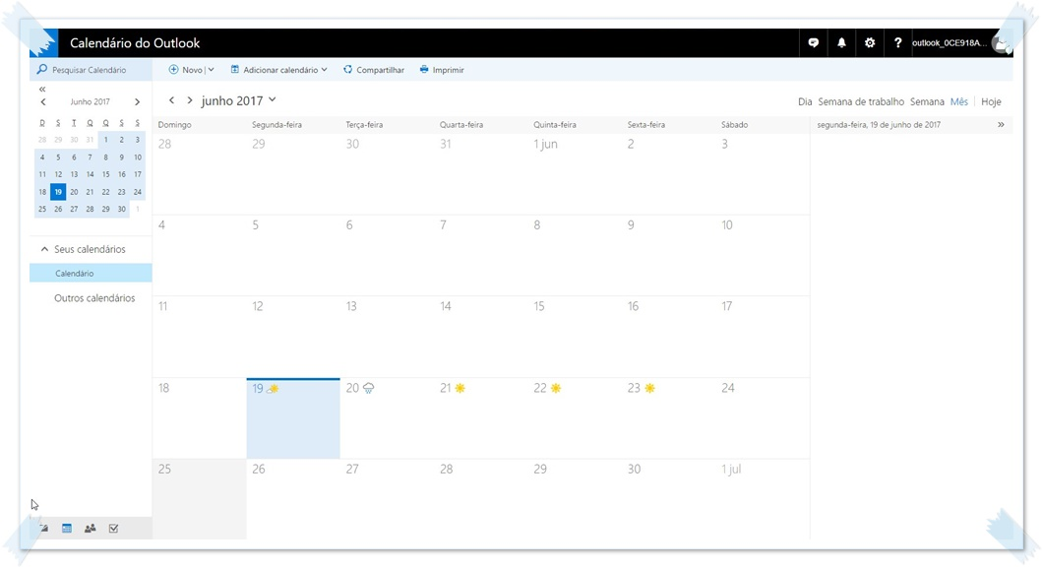

Criar compromissos e eventos

Clique em qualquer intervalo de tempo no calendário Outlook e comece a digitar para criar seu compromisso ou evento. Você pode optar por ter um som ou mensagem que o lembre de compromissos, reuniões e eventos.

Exibir agendamentos de grupo

Você pode criar calendários que mostrem os agendamentos de um grupo de pessoas ou recursos. Por exemplo, você pode exibir os agendamentos de todas as pessoas em seu departamento ou todos os recursos, como salas de conferência, em seu edifício. Isso ajuda você a agendar reuniões rapidamente.

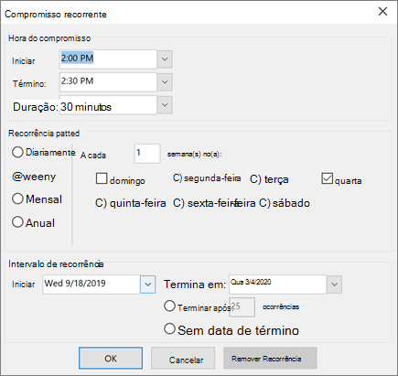

Exibir calendários lado a lado

Você pode exibir lado a lado vários calendários criados e também calendários compartilhados por outros Outlook usuários. Por exemplo, você pode criar um calendário separado para seus compromissos pessoais e exibir seus calendários pessoais e de trabalho lado a lado.

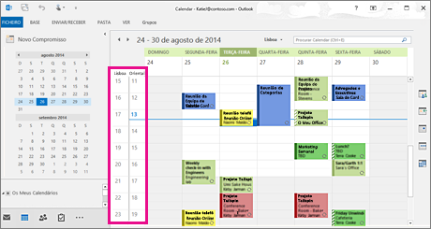

Enviar calendários para qualquer pessoa por email

Você pode enviar seu calendário para um destinatário de email como um Calendário da Internet, mas manter o controle sobre quantas informações são compartilhadas. Suas informações de calendário aparecem no corpo da mensagem de email como um anexo do Calendário da Internet que o destinatário pode abrir em Outlook.

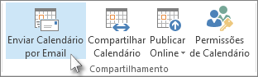

**Lembretes**

**Como adicionar lembrete no outlook**

Passo 1. Abra o Outlook e acesse o calendário. Para isso, selecione o ícone localizado no canto inferior esquerdo da janela;

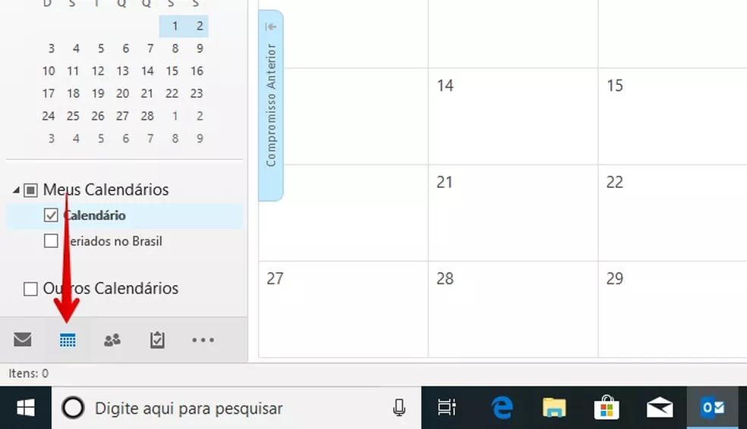

Passo 2. Clique com o botão direito do mouse sobre o dia do lembrete e, no menu de contexto, abra "Novo Compromisso". Se preferir, use o botão no canto superior esquerdo da janela;

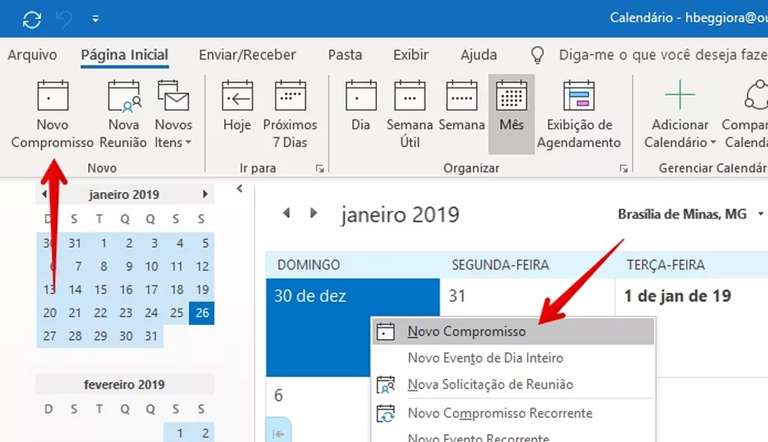

3. Agora, digite o assunto do seu compromisso e adicione os detalhes desejados, como dia e hora de início e fim, convidados, anexos, descrição, etc. Por padrão, o lembrete é disparado 15 minutos antes.

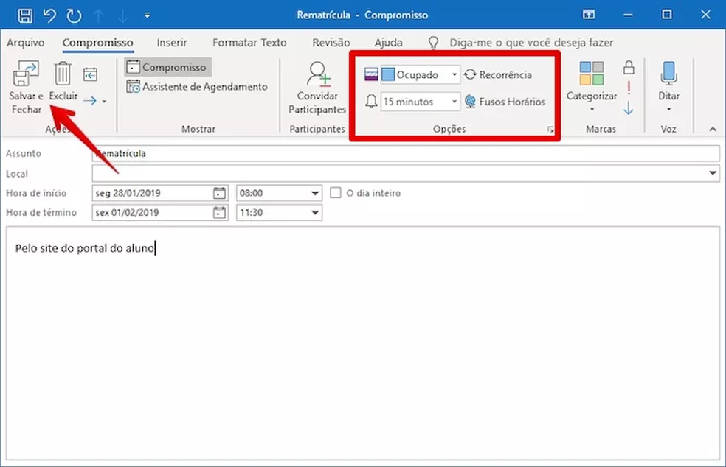

4. O evento será adicionado ao seu calendário. Caso queira editá-lo, clique duas vezes sobre ele.

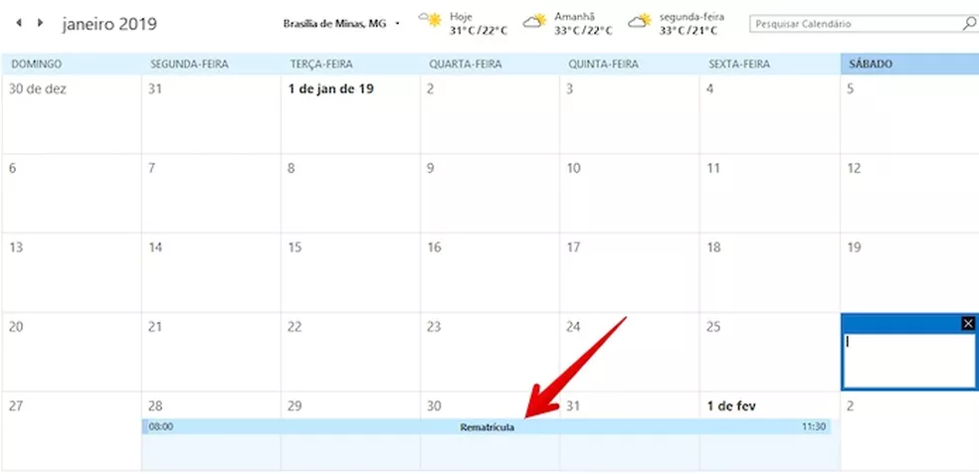

Google Agenda



Como adicionar calendários de interesse no google agenda

Primeiro, acesse o Google Agenda a partir de um navegador e faça login.

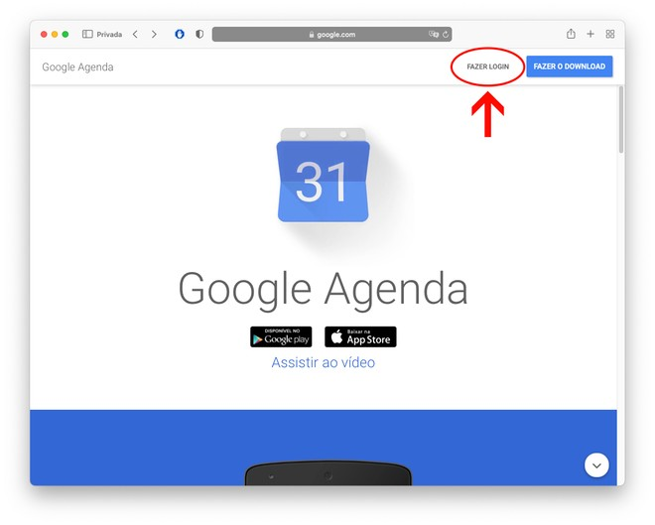

Depois no menu lateral esquerdo, em Outras agendas, toque no ícone de “+”.

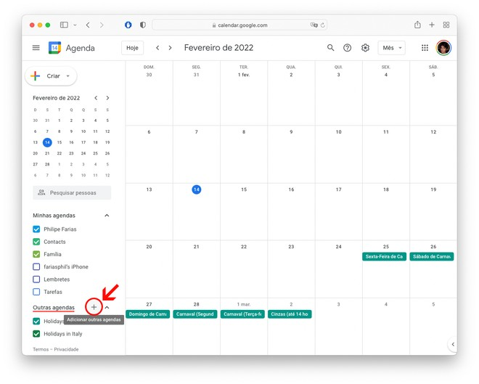

Clique em Procurar agendas de interesse.

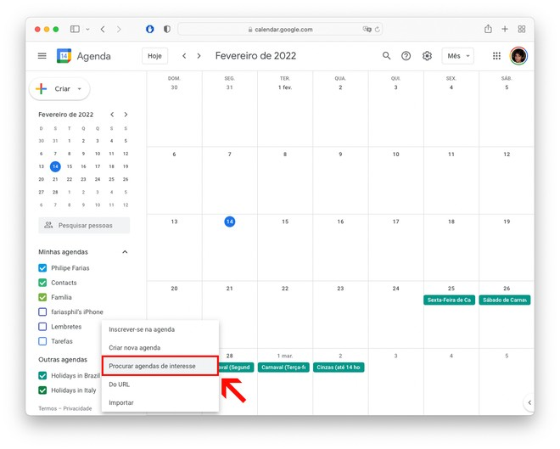

Encontrado o calendário de interesse, marque a caixa correspondente.

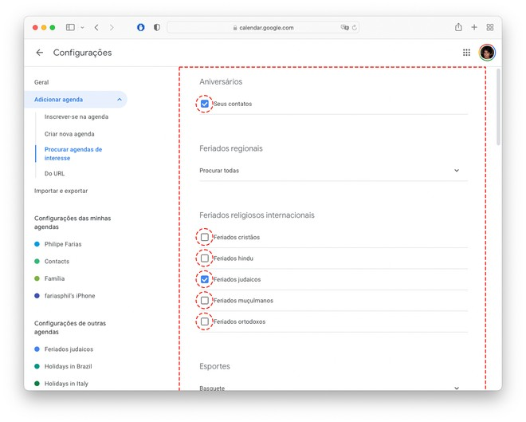

Lembrete no Google Agenda